目录

运维交接文档规范模板 1

前言 1

一、 项目信息 2

1. 项目名称 2

2. 项目简介 2

*3.* *业务部门* 2

4. 禅道地址 2

5. 代码库地址 2

二、 敏感信息说明 3

三、 项目人员 3

四、 环境信息 3

1. 主机信息 3

2. 软件信息 4

五、 项目架构信息 5

六、 部署更新信息 5

1.1. 后台部署 5

1.2. 前端部署 6

1.3. 更新后验证方法 6

七、 灾备信息 7

八、 异常情况恢复 7

九、 备份情况说明 7

十、 其他事宜 7

# 运维交接文档规范模板

# 前言

本模板为交接项目时，为规范双方交接内容，减少不必要的信息遗漏或信息错误，请作参考使用。

# 项目信息

## 项目名称

*比如：xxx公司车辆管理系统*

## 项目简介

在不涉及项目所牵扯到的商业秘密，敏感信息等的前提下，请在这里说明该项目的一些背景信息，如简单的阐述该项目是一个什么系统，比如，xx公司车辆管理系统，xx系统的后台管理子系统等

## 业务部门

请在这里写明具体的业务部门信息

## 禅道地址

请在这里写明公司禅道地址

## 代码库地址

请写明项目所涉及到的代码库地址

eg : http://git.software.dimpt.com/citc-xxxx.git

# 敏感信息说明

如果项目有需要特别注意的敏感信息，请在此处加以说明，或周知交接人。比如除数据库信息外，日志信息也要单独存档，elastic信息也要保存够足够的时间等，一些需要特殊注意的安全策略。没有可直接写无。

# 项目人员

|  |  |  |  |  |  |
| --- | --- | --- | --- | --- | --- |
| **序号** | **角色** | **姓名** | **联系方式** | **工作邮箱** | **其他** |
| 1 | 项目负责人 | 李xx | 175xxxxxxx |  |  |
| 2 | 后端开发 | 王xx | 175xxxxxx |  |  |
| 3 | 前端开发 | 张xx | 175xxxxxx |  |  |
| 4 | 其他 |  |  |  |  |

# 环境信息

## 主机信息

|  |  |  |  |
| --- | --- | --- | --- |
| 硬件地址 | IP | 用户名 | 密码 |
| 中讯云 | 192.168.1.x | root | xxxxxxx |
| 天宫 | 192.168.2.x | root | xxxxxxx |
| 自有机房 | 192.168.2.x | root | xxxxxxx |
| 自有机房 | 192.168.2.x | citc | 多个用户顺延一行 |

关于密码：

请阅读下面的提示，并说明密码是否可以随意修改

运维在交接后，会修改密码，请确保服务器中，没有其他使用到密码的地方，如是否有脚本使用到密码远程连接，执行一些脚本之类的动作等，以免造成不必要的影响

## 软件信息

*请在此处说明，项目所用到的具体组件，技术栈，内容不限于表格中所举的例子，也可文字说明*

|  |  |  |  |
| --- | --- | --- | --- |
| 是否集群 | 名称 | 安装位置 | 启动方式 |
| 单节点 | JDK1.8 | /usr/local/jdk |  |
| 三节点集群 | Mysql | /usr/local/mysql | systemctl |
| 三节点集群 | Redis | /usr/local/redis | ./redis |
| 三节点集群 | Kafka | /opt/kafka | ./kafka |

项目的其他框架信息：

如：springcloud, spring-boot

# 项目架构信息

例如：

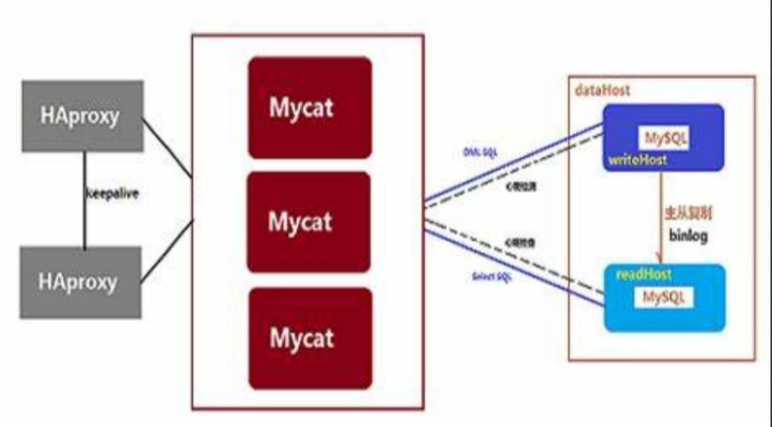

# 部署更新信息

## 后台部署

请在这里阐述后台服务的部署方法，如已接入Jenkins，请提供Jenkins的项目名称和地址等信息。

如果是容器化交付的服务，请提供镜像仓库地址，和CI/CD的具体信息。

因这部分信息，文档可能无法表述清楚，牵扯到上述这些的，可联系运维进行必要当面的说明

启动方法：

如 jave -jar -xxx

停止方法：

如： cd /usr/local && shutdown.sh

日志查看方法：

如：cd /usr/local/xxx/logs && tail -f xxxx-2021-02-03.log

部署方式：

如：

替换后台文件，并重启

## 前端部署

前端部署方式同上。

如果有手动需要操作更新的部分请也在这里写明。

如： npm run build

或者前端具体的文件替换方法。

## 更新后验证方法

如：验证进程是否正常运行

日志有无报错信息

# 灾备信息

请在这里阐述必要的灾备恢复信息。

比如，高可用方案下的主备，主从切换方法。

# 异常情况恢复

*如果有，请在这里说明。*

*这里指在系统中，比较常见问题的一些处理意见。比如，需要特别关注elasticsearch的存储容量，或者集群性能问题，或者某个计划任务有没有正常执行等，及一些常用的便于快速恢复的建议*



# 备份情况说明

*如果有，请在这里说明。*

*这里一般特指数据库，或者部分程序数据的备份情况*

*比如，现有的备份策略，备份数据的存放地址，数据的恢复方法。使用的备份工具信息*

# 其他事宜

该规范中上述未尽事宜，交接方应当进行单独补充说明，若因未说明情况，造成之后运维中产生不良后果，则运维对此不负有责任。